**О себе:**



* В свободное время рисую картины по номерам
* Люблю животных, ухаживаю за своими домашними питомцами
* Люблю отдых на природе с семьей и друзьями
* Люблю путешествовать, люблю море
* Люблю свой край с его дарами. Летом не пропускаю возможности отправиться в лес за грибами и ягодами

**Адрес:**

Тверская область

Лесной район,

д.Бор-Пруды,

ул.Школьная,

д.4,кв.2

**Телефон:**

89065522898

**Эл.почта:** 19871101marija@mail.ru





**Рябчикова Мария**

**Владимировна**

**МДОУ детский сад №2 «Солнышко»**

**с. Лесное**

с. Лесное

2023

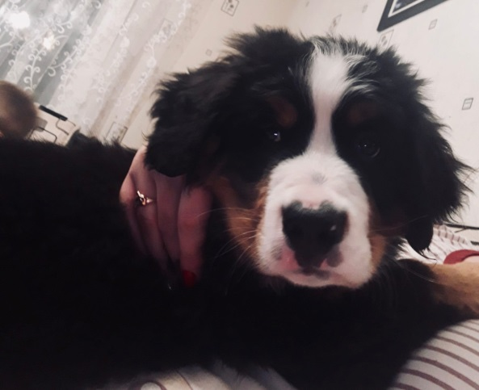

Семья - это та самая среда, в которой человек учится и сам творит добро. Что может быть важнее семьи? Ведь это самое большое сокровище на земле!

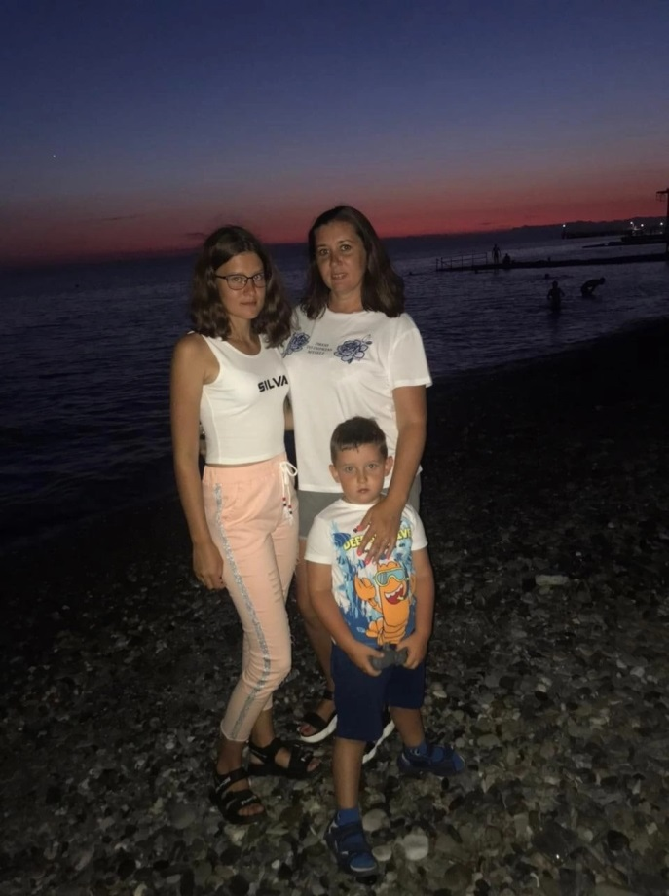

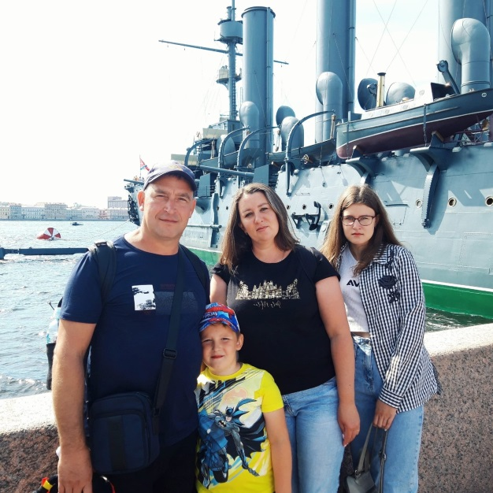

**Счастливая семья -дружная семья**

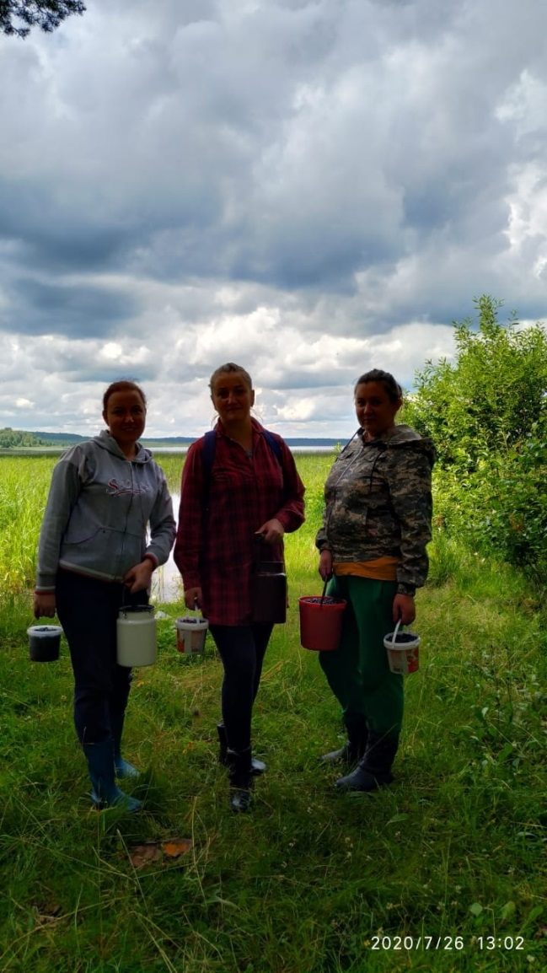

**Мои профессиональные достижения**

